X-RAY Çanta Kontrol Cihazı


JC5030
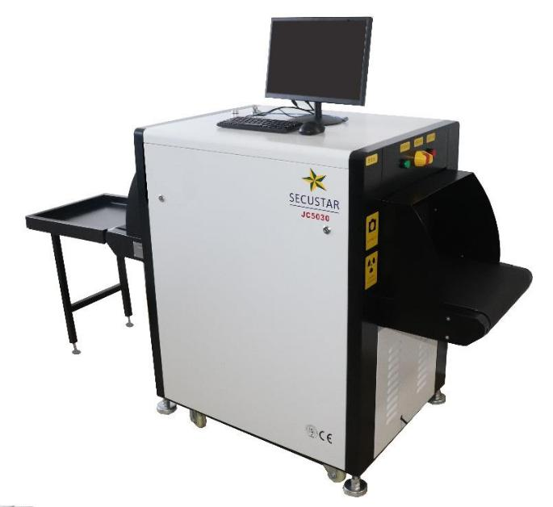

Ürün Özellikleri

- Çok fonksiyonlu operasyon

- Otomatik yerleşik test ve kendi kendine teşhis

- Güvenli erişim anahtarı

- Otomatik arşivleme

- Bluetooth klavye

- Enerji tasarrufu sağlayan tasarım

- Tek Tuşla Kapatma

- Uyuşturucu ve patlayıcı denetimi
- Tarih ve saat göstergesi

- Bagaj Sayacı

 | Fiziksel Özellikler
 | Birim Ağırlık (kgs) | 320KG
 | Boyutlar (mm) | 1665(L)*700(W)*1155(H)
 | Paketlendikten Sonra
 | Brüt Ağırlık (kgs) | 350
 | Paket Boyutu | 170*85*125cm
 | Genel Özellikler
 | Tünel Boyutu (mm) | 505(L)*300(W)
 | Konveyör Hızı (m/s) | 0.22m/s
 | Konveyör Yüksekliği (mm) | 740mm
 | Konveyör Max Yükü (kgs) | 150KG
 | Her Muayene için Röngen Dozu | 0.7 μGy
 | X Işını Sızıntısı | <0.05 μGy / h (5 cm mesafede makine dışında)
 | Penetrasyon | 10 mm çelik
 | Tel Çözünürliği | çap 0.102mm bakır tel (AWG38)
 | Uzamsal Çözünürlik | Yatay:çap 1.3mm, Dikey: çap 1.3mm
 | Güç Tüketimi | max. 500W
 | Ses | 58 dB
 | Film Güvenliği | Garanti ASA/ISO1600 Film

1/3

X Işını Jeneratörü Özellikleri

 | Anot Gerilimi | 80 KV
 | Anot Gücü | 0.5mA
 | Açı Oluştur | 80 derece yukarı
 | Doğrudan Oluştur | from bottom to top
 | Soğutma/ Görev Döngüsü | Yağ Soğutma /100%
M | Marka | Konvoy tarafında yapılmıştır


 | Görüntü Sistemi Özellikleri
 | X Işını Sensörü | L Şeklinde Fotodiyot Dizisi (çok enerjili), 12 bit Derin
 | Görüntü süreci | 1024 * 1280 piksel yüksek çözünürlük; Görüntü Gri Seviyesi: 4096
 |  | 1-64 kat büyütme sürekliliği, Renkli / S & B, negatif, yüksek / düşük
 | Görüntü işleme işlevi | penetrasyon, koyulaştır / açıklaştır, Yerel büyütme, genel iyileştirme ve
 |  | sözde renk
 | Görüntü Hatırlama | Önceki tüm görüntüler geri çağrılabilir, geri çağrılabilir ve bagaj sayacı otomatik.
 | Patlayıcılar ve Narkotik Tespiti | Patlayıcılar ve narkotikler alarm verir ve atom numarasına göre vurgulanır
 |  | imza
 | Yüksek yoğunluklu / organik alarm | Tehditlerin olası gizlenmesi için aşılmaz bölge alarmı ve vurgulama
 | Yüksek yoğunluklu / organik alarm | kaçak mallar ve organik alarm.
 |  | Tehdit öğelerinin kurgusal ancak gerçekçi görüntülerini bagaja ekleme sırasında
 | Tehdit Görüntü Projeksiyonu | Teyakkuzun sürdürülmesi için tarama operasyonu, ayrıca eğitim ve
 |  | görüntü tanımlama yeteneğinin değerlendirilmesi
 | Görüntü Arşivi | Otomatik olarak saklanan 10.0000 adede kadar görüntü, USB diske aktarmayı sağlar
 | Görüntü Arşivi | ve JPG, BMP PNG ve diğer genel formatlara dönüştürme
 |  | Saat / tarih göstergesi, sayaçlar, kullanıcı yönetimi, sistem açık / X-ray açık zamanlayıcılar,
 | Çeşitli İşlevler | kendi kendine test gücü, yerleşik tanılama olanakları, çift yönlü tarama, sistem
 |  | günlük, sistem bekleme ve sistem eğitimi,
 |  | Ethernet LAN ve pencerelere dayalı birden fazla uzak uygulama mevcuttur
 | Ağ Uygulamaları | görüntü merkezi depolama ve tanımlama, yeniden kontrol iş istasyonu gibi platform,
 |  | Teamviewer çalışması.


 | Çalışma Ortamı
 | Çalışma sıcaklığı / Nem | 0 ℃ -45 ℃ /% 5 -% 95 (yoğuşmasız)
 | Depolama Sıcaklığı / Nemi | -40 ℃ ila 70 ℃ /% 5 -% 95 (yoğuşmasız)
 | Çalışma Gücü | 220VAC (±% 10) 50 ± 3Hz (Opsiyonel: 100VAC, 110VAC, 120VAC, 200VAC)
 | UPS | 15 dakika, 30 dakika, 60 dakika vb. İsteğe bağlı

 | Bilgisayar
 | Monitör | Yüksek Çözünürlüklü Renkli, 1280 * 1024 LCD Accord, 19 inç
 | Hard Disk | SEAGATE 500G
 | CPU | Intel Celeron CPU J1800
 | Depolama | 4GB
 | Tuş takımı | kendinden
 | Ana Kart | IMX6_ ana kart-V030
 | Sistem | Windows 7

Makine Gerçek Boyutu (mm)
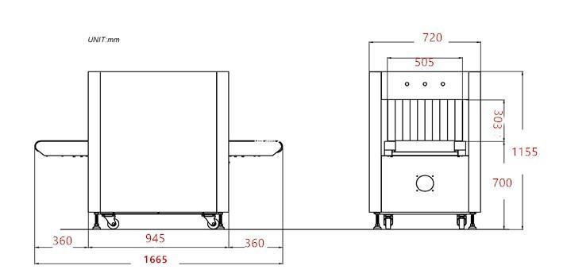

3/3

